BLÜCHER HYGIENICPRO 150x10000 MITTIG Niedrig D110mm waagerecht
BLÜCHER Germany

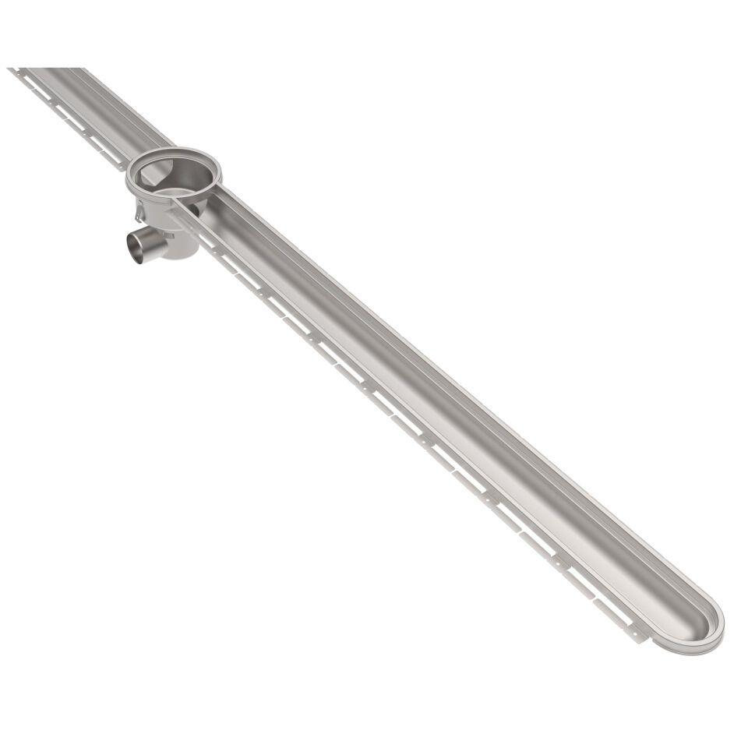Eigenschaften
GTIN:
5705499137736
HAN:
676CT100-50CF S
Werkstoff
Edelstahl
Breite (mm)
310,00
Höhe (mm)
320,00
Länge (mm)
10.500,00
Stutzen-Ausführung
waagerecht
Gewicht (kg)
75,94

